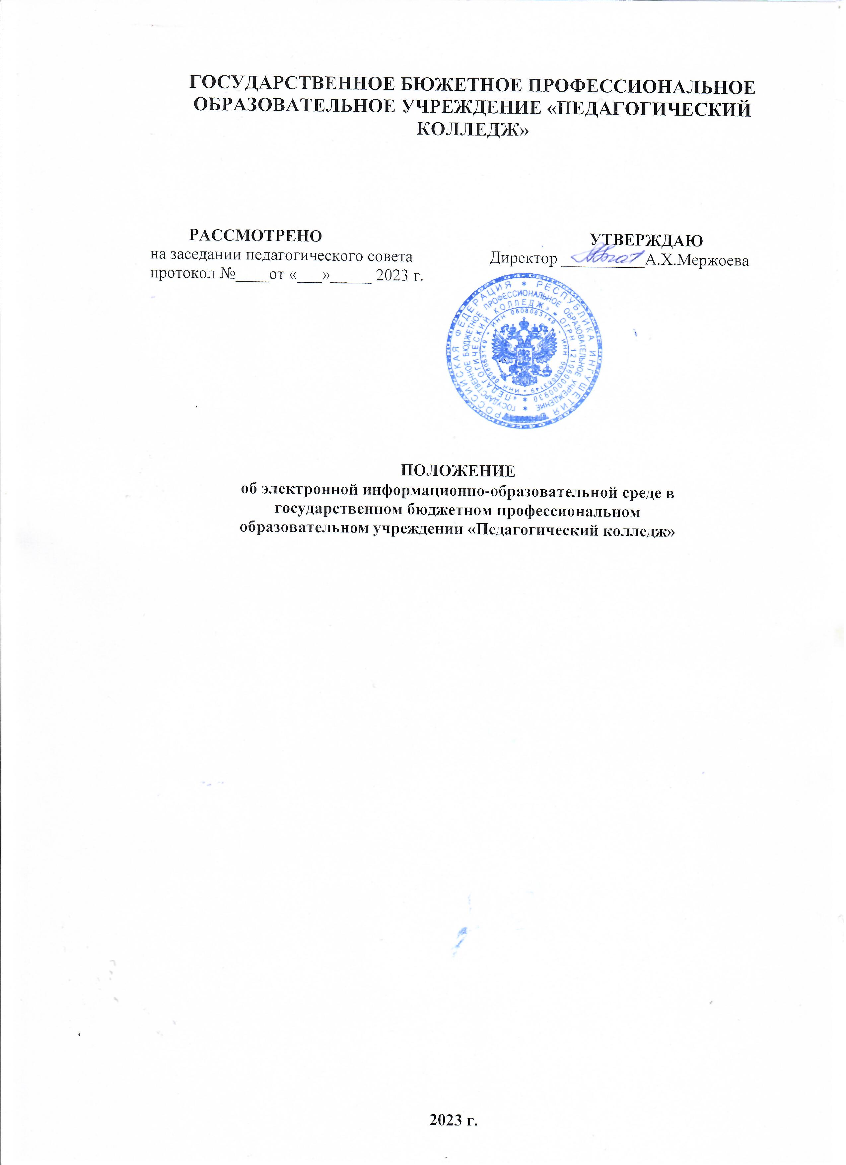

- Общие положения

Настоящее Положение об электронной информационно- образовательной среде в государственном бюджетном профессиональном образовательном учреждении «Педагогический колледж» (далее – Положение, колледж) разработано в соответствии с Федеральным законом от 29 декабря 2012 г. № 273-ФЗ «Об образовании в Российской Федерации», Федеральными государственными образовательными стандартами среднего профессионального образования (ФГОС СПО), Федеральным законом от 27 июля 2006 г. № 149-ФЗ «Об информации, информационных технологиях и о защите информации», Федеральным законом от 27.07.2006 г. № 152-ФЗ «О персональных данных», Приказом Федеральной службы по надзору в сфере образования и науки РФ от 14 августа 2020 г. № 831 «Об утверждении Требований к структуре официального сайта образовательной организации в информационно-телекоммуникационной сети «Интернет» и формату представления информации», Постановлением Правительства РФ от 20.10.2021 г. № 1802
«Об утверждении Правил размещения на официальном сайте образовательной организации в информационно-телекоммуникационной сети
«Интернет» и обновления информации об образовательной организации, а также о признании утратившими силу некоторых актов и отдельных положений некоторых актов Правительства Российской Федерации», Порядком организации и осуществления образовательной деятельности по образовательным программам среднего профессионального образования, утвержденным приказом Министерства просвещения Российской Федерации от 24 августа 2022 г. № 762, уставом колледжа.
Настоящее Положение определяет основные аспекты создания и функционирования электронной информационно-образовательной среды (далее - ЭИОС) в колледже.

Использование электронной информационно-образовательной среды, при реализации основных образовательных программ осуществляется в следующих случаях:
повышение эффективности образовательной и управленческой деятельности колледжа;
повышение качества обучения и совершенствование содержания образовательных программ за счет использования современных информационно-коммуникационных образовательных технологий;
повышение доступности образования и расширение образовательных возможностей колледжа;
повышение вариативности содержания образования и степени удовлетворения личных образовательных потребностей обучающихся;
повышение уровня мотивации обучающихся к самообразованию;
расширение практики применения независимого контроля уровня подготовки обучающихся;
обеспечение ритмичности обучения, вовлеченности в учебный процесс обучающихся в течение всего периода изучения учебного курса.

Цели и задачи ЭИОС

Целями использования ЭИОС в колледже являются:
- создание на основе современных информационных технологий единого образовательного пространства;
- информационное обеспечение образовательного процесса в соответствии с требованиями к реализации образовательных программ колледжа;
- создание на основе современных информационных технологий площадки для коммуникации между работниками и обучающимися.
Основные задачи ЭИОС техникума:
- организация доступа к учебным планам, рабочим программам дисциплин (модулей), практик, к изданиям электронных библиотечных систем и электронным образовательным ресурсам, указанным в рабочих программах;
- создание условий для организации взаимодействия между участниками образовательного процесса, в том числе синхронного и (или) асинхронного посредством сети «Интернет».
Основные принципы создания и функционирования ЭИОС:
- доступность и открытость;
- системность, интегративность и полифункциональность;
- ориентированность на пользователя.

Структура ЭИОС

ЭИОС формируется на основе отдельных элементов, входящих в ее состав.

Составными элементами ЭИОС колледжа являются:
- официальный сайт колледжа;
- платформа для командной работы и система видеоконференцсвязи;
- корпоративная электронная почта;
- внешние электронные библиотечные системы (далее - ЭБС);
- официальные сообщества колледжа в социальных сетях;
- иные компоненты, необходимые для организации учебного процесса и взаимодействия компонентов ЭИОС: мессенджеров - Сферум, ВКонтакте.
Официальный сайт техникума – www.pedkolledj.riobr.ru. На сайте колледжа размещены документы, регламентирующие различные стороны образовательного процесса. Официальный сайт позволяет выполнить требования федерального законодательства об обеспечении открытости образовательной организации в публичном пространстве.
Электронно-библиотечная система (электронная библиотека) и электронная информационно-образовательная среда обеспечивают возможность доступа обучающегося из любой точки, в которой имеется доступ к информационно-телекоммуникационной сети «Интернет» (далее – сеть «Интернет») как на территории колледжа, так и вне ее. Каждый обучающийся в течение всего периода обучения обеспечен индивидуальным неограниченным доступом к электронно-библиотечным системам и электронным библиотекам, содержащим издания по основным изучаемым предметам. Условия доступа: авторизация по логину и паролю, которая позволяет пользоваться полнотекстовой базой данных из любой точки, имеющей доступ к сети Интернет.

Формирование и функционирование ЭИОС

В целях обеспечения защиты информации, соблюдения конфиденциальности информации ограниченного доступа и реализации права на доступ к информации для надежного, безотказного и производительного функционирования ЭИОС устанавливаются следующие требования:
ЭИОС колледжа и отдельные ее элементы должны соответствовать действующему законодательству РФ в области образования, защиты авторских прав, защиты информации;
порядок доступа к элементам ЭИОС регулируется соответствующими регламентами или другими локальными актами колледа;
функционирование ЭИОС обеспечивается соответствующими средствами информационно-коммуникационных технологий и квалификацией работников, ее использующих и поддерживающих;
пользователи должны иметь соответствующую подготовку по работе с элементами ЭИОС:
- обучающиеся: наличие базовых навыков работы с компьютером, ознакомление с порядком доступа к отдельным элементам ЭИОС;

- работники: наличие базовых навыков работы с компьютером, прохождение курсов повышения квалификации, обучающих семинаров и вебинаров, соответствующей направленности, с целью приобретения и развития компетенций, необходимых для работы в ЭИОС (если необходимо).
Информационное наполнение ЭИОС определяется потребностями пользователей и осуществляется объединенными усилиями работников колледжа.

Ответственность за использование и сохранность информационных ресурсов в ЭИОС

Использование материалов, извлеченных из ЭИОС, способом, предполагающим получение к ним доступа неограниченного круга лиц, должно сопровождаться указанием на ЭИОС, из которой, эти учебные электронные материалы извлечены.
Обучающийся и работник, получившие учетные данные для авторизованного доступа в ЭИОС техникума, обязуются:
- хранить их в тайне, не разглашать, не передавать их иным лицам;
- немедленно уведомить администратора (техника) о невозможности авторизованного входа с первичным или измененным пользователем паролем с целью временного блокирования доступа в систему от своего имени.
Обучающийся и работник несут ответственность за:
- несанкционированное использование регистрационной информации других обучающихся и/или работников, в частности, использование другого логина и пароля для входа в ЭИОС колледжа и осуществление различных операций от имени, другого обучающегося и/или работника;
- умышленное использование программных средств (вирусов, и/или самовоспроизводящегося кода), позволяющих осуществлять несанкциониро- ванное проникновение в ЭИОС техникума с целью модификации информации, кражи паролей, угадывания паролей и других несанкционированных действий.

